**Osnovna šola prof. dr. J. Plemlja in Osnovna šola Gorje**

**vabita starše in učence 8. in 9. razreda na**

**POKLICNI BAZAR 2019/2020**



**Predstavile se bodo vse srednje šole na Gorenjskem.**

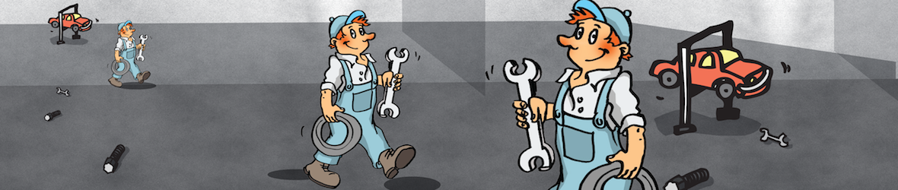

***Da se boste lažje odločili za nadaljnjo***

***izobraževalno ali poklicno pot, vas***

***vabimo na predstavitev!***

***Poleg predstavitve šol boste lahko dobili informativno gradivo in posamezne poklice tudi praktično spoznali.***